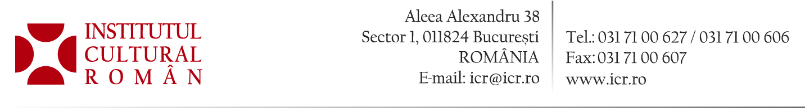
25 martie 2014

Ateliere de traducere literară din polonă în română şi din română în polonă

Traducătorii începători și alte persoane interesate de traducerea literară din limba română în polonă și din limba polonă în limba română sunt invitate să candideze pentru a participa la atelierele de traducere literară, organizate în perioada 23-27 iunie 2014 la Călimănești, România, de Institutul Cărţii de la Cracovia, Institutul Polonez din Bucureşti, în parteneriat cu Institutul Cultural Român, prin Centrul Naţional al Cărţii.

În decursul celor cinci zile, traducătorii vor lua parte la cursuri practice din domeniul traducerii literare, precum și la întâlniri cu editori, scriitori şi critici literari. Scopul atelierelor este perfecționarea traducătorilor, îmbogățirea cunoștințelor despre literatura polonă și română contemporană, precum și dobândirea de capacități practice de a convinge editorii să publice traducerile. Cursurile vor fi ținute de profesori universitari și traducători consacrați: Kazimierz Jurczak, Tomasz Klimkowski (Polonia), Constantin Geambașu și Cristina Godun (România).
Celor 14 traducători selectați (șapte din România și șapte din Polonia) le vor fi asigurate transportul, cazarea și masa pe durata workshop-ului.

Condiții de participare:

Candidaţii trebuie să aibă cunoștințe fluente de limbă polonă și română, de natură să permită lucrul pe text și comunicarea în cadrul atelierelor bilingve şi cel mult o traducere publicată în volum (pot candida și persoane care nu au nicio traducere publicată).

Pentru înscriere, solicitanţii vor trimite:

a) o scrisoare de motivație, cu datele de contact (numele, prenumele, locul de muncă/de studii, data nașterii, domiciliul, nr. de telefon, adresa de e-mail); în scrisoare se va specifica experiența de traducător, vor fi descrise planurile, preocupările candidaților în această direcție ș.a.m.d. Se va anexa o bibliografie a traducerilor, acolo unde este cazul;
b) traducerile proprii ale celor patru texte (http://www.icr.ro/bucuresti/evenimente/inscrieri-la-ateliere-de-traducere-literara-din-polona-in-romana-si-din-romana-in-polona.html; http://www.instytutksiazki.pl/w-instytucie,o-nas.html; http://www.culturapoloneza.ro/events/item/ateliere-de-traducere-texte.html), pentru fiecare grupă de limbă (traduceri din română în cazul candidaților polonezi și traduceri din polonă în cazul candidaților români).

Cererile de înscriere se vor trimite prin e-mail, până la data de 22 aprilie, pe adresa:
pentru traducătorii polonezi:
Nicoleta Vuțescu
Institutul Cultural Român
nicoleta.vutescu@icr.ro

pentru traducătorii români:
Tomasz Pindel
Instytut Książki
t.pindel@instytutksiazki.pl

Rezultatele vor fi anunțate pe 15 mai 2014.

Informații suplimentare se pot obține pe e-mail, la adresele indicate sau telefonic, la numerele: în România: (+40) 31 71 00 699 - Nicoleta Vuțescu (Institutul Cultural Român) – pentru traducătorii din limba română;
(+40) 21 224 45 56 - Luiza Săvescu (Institutul Polonez)- pentru traducătorii din limba polonă
în Polonia: (+48) 12 426 74 01 (Tomasz Pindel)

Contact media: Direcția Comunicare, biroul.presa@icr.ro, 031 7100 678

